Apostila MySQL

CREATE DATABASE var; → Comando utilizado para criar banco de dados.

CREATE TABLE var( ); → Comando utilizado para criar tabelas.

DESCRIBE var; or DESC var; → Comando utilizado para descrever a estrutura de toda a tabela.

SHOW DATABASES; → Comando utilizado para verificar todos os Bancos de Dados criados no sistema.

USE var; → Comando utilizado para entrar ou selecionar um Banco de Dados.

Apenas no terminal : status; → Comando utilizado para analisar as informações do Banco de Dados, inclusive qual Banco de Dados está aberto.

SHOW TABLES; → Comando utilizado para analisar quais tabelas estão criadas no Banco de Dados selecionado.

DROP DATABASE var; → Comando utilizado para apagar um Banco de Dados.

CREATE DATABASE var
DEFAULT CHARACTER SET utf8
DEFAULT COLLATE utf8_general_ci → Comando utilizado para criar um Banco de Dados e fazer o padrão de letras do Banco de Dados ser de uma coleção “UTF8”.

CREATE TABLE pessoas(
nome varchar(30),
nascimento,
sexo,
peso,
altura,
nacionalidade
)default charset = utf8; → Comando utilizado para configurar o conjunto de letras padrão da tabela criada para a coleção “UTF8”.

nome varchar(30) not null; → Comando utilizado para obrigar o usuário a digitar algo.

nacionalidade varchar(20) default var ; → Comando utilizado para preencher um espaço vazio com um texto específico.

CREATE TABLE pessoas(
var int not null auto_increment,
nome varchar(30) NOT NULL,
nascimento date,
sexo enum('M','F'),
peso decimal(5,2),
altura decimal(3,2),
nacionalidade varchar(20) default 'Brasil',
primary key (var)
)default charset = utf8; →

Comando utilizado para fazer a criação da Chave Primária em uma tabela do Banco de Dados.

Tipos Primitivos:

INSERT INTO var
(nome, nascimento, sexo, peso, altura, nacionalidade)
VALUES
('Godofredo','1984-01-30','M','78.5','1.83','Brasil'); →

Comando utilizado para inserir dados as colunas de uma tabela.

SELECT * FROM var; → Comando utilizado para analisar todos os dados de uma tabela.

INSERT INTO var VALUES
(default,'Creuza','1920-12-30','F','50.2','1.65',default); →

Caso a ordem de seleção dos dados nos campos da tabela seja sequencial, incluindo todos os dados é possível abreviar o código desta maneira.

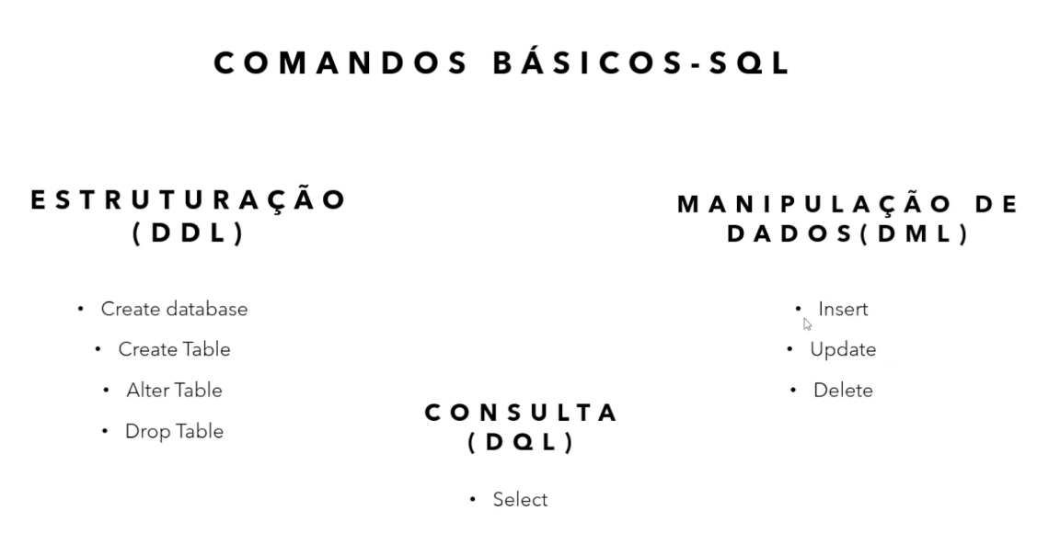

ALTER TABLE var
ADD COLUMN var varchar(10); → Comando utilizado

para adicionar campos ( colunas ) nas tabelas.

ALTER TABLE var
DROP COLUMN var; → Comando utilizado para excluir uma

coluna criada na tabela.

alter table pessoas
add column profissao varchar(20) after nome; →

Comando utilizado para criar uma coluna na tabela em um lugar específico. No caso acima, na frente ou after ( depois ) da outra coluna mencionada no final do código.

alter table pessoas
add column codigo int first; → Comando utilizado para

criar colunas na tabela na primeira posição da tabela.

ALTER TABLE var
MODIFY COLUMN var var varchar(20); → Comando

utilizado para alterar os dados de alguma coluna já criada na tabela.

ALTER TABLE var
CHANGE COLUMN var var1 varchar(20) not null; →

Comando utilizado para fazer alterações em uma coluna de
uma tabela de uma maneira mais profunda.

ALTER TABLE var
RENAME TO var; → Comando utilizado para alterar o

nome de uma tabela.

CREATE TABLE IF NOT EXISTS gafanhotos ( teste int ) →

Comando utilizado para criar um uma tabela apenas se ela não existir.

CREATE TABLE GAFANHOTOS (
nome varchar(20) not null unique,
descricao text,
carga int,
totaulas int,
ano year,
) CHARSET utf8; → Comando utilizado para não deixar

que na seleção de dados seja informado dois dados com o mesmo valor no campo descrito.

CREATE TABLE GAFANHOTOS (
nome varchar(20) not null unique,
descricao text,
carga int unsigned,
totaulas int,
ano year,
) CHARSET utf8; → Comando utilizado para não permitir

armazenamento de números negativos no campo específico, fazendo a economia de pelo menos 1 byte a cada dado informado.

DROP TABLE IF EXISTS nome_da_tabela; → Comando

utilizado para apagar uma tabela caso ela exista.

UPDATE nome_da_tabela
SET coluna_da_tabela = dado
WHERE ID = numero_do_id → Comando

utilizado para alterar um dado específico em alguma tabela.

UPDATE nome_da_tabela
SET COLUNA_DA_TABELA = dado, coluna_da_tabela = dado, coluna_da_tabela = dado
WHERE ID = numero_do_id
LIMIT 1; →

Comando utilizado para alterar mais de um dado numa mesma linha da tabela.

DELETE FROM nome_da_tabela
WHERE ID = numero_do_id; → Comando utilizado para

apagar uma linha específica da tabela.

DELETE FROM nome_da_tabela
WHERE ID IN (‘dado’,’dado,’dado’) → Comando

utilizado para apagar várias linhas da tabela a partir de seus id específicos.

DELETE FROM nome_da_tabela
WHERE coluna_da_tabela = dado_em_comum; →

Comando utilizado para apagar várias linhas da tabela a partir de uma característica similar entre elas.

TRUNCATE TABLE nome_da_tabela; or TRUNCATE nome_da_tabela; →
Comando utilizado para apagar todos os dados da tabela.

SHOW CREATE TABLE nome_da_tabela; → Comando

utilizado para ver o comando que foi usado para criar uma tabela já existente.

SELECT * FROM nome_da_tabela
ORDER BY coluna_da_tabela →

Comando utilizado para ordenar uma tabela de acordo com uma coluna específica.

SELECT * FROM nome_da_tabela
ORDER BY coluna_da_tabela DESC →

Comando utilizado para ordenar uma tabela de acordo com uma coluna específica em ordem decrescente.

SELECT * FROM nome_da_tabela
ORDER BY coluna_da_tabela ASC →

Comando utilizado para ordenar uma tabela de acordo com uma coluna específica em ordem crescente.

SELECT coluna_da_tabela , coluna_da_tabela FROM nome_da_tabela →
Comando utilizado para verificar os dados de uma tabela apresentando como resultado colunas específicas.

SELECT coluna_da_tabela , coluna_da_tabela FROM nome_da_tabela
ORDER BY coluna_da_tabela , coluna_da_tabela
→
Comando utilizado para ordenar o resultado da consulta de uma tabela ordenando a partir de de duas colunas.

Obs.: Ele ordenada da primeira coluna até a última.

SELECT coluna_da_tabela , coluna_da_tabela FROM nome_da_tabela
WHERE nome_da_tabela operador dado_específico
ORDER BY coluna_da_tabela , coluna_da_tabela →

Comando utilizado para filtrar um dado da tabela a partir de um dado específico.

Obs.: O operador pode ser ( = , > , < , <= , >= , ! ) .

SELECT coluna_da_tabela , coluna_da_tabela FROM nome_da_tabela
WHERE coluna_da_tabela_númerica
BETWEEN dado_específico_de_ínicio AND dado_específico_final
ORDER BY coluna_da_tabela , coluna_da_tabela →

Comando utilizado para verificar os dados em uma consulta a partir de dados filtrados por uma coluna númerica com um ínicio e um final.

Exemplo:

WHERE ano BETWEEN 2014 AND 2016

SELECT coluna_da_tabela , coluna_da_tabela FROM nome_da_tabela
WHERE coluna_da_tabela_númerica IN ( dado_especifico , dado_especifico )
ORDER BY coluna_da_tabela , coluna_da_tabela →

Comando utilizado para verificar dados em consulta em uma tabela a partir de dados específicos em uma coluna.

SELECT coluna_da_tabela , coluna_da_tabela FROM nome_da_tabela
WHERE coluna_da_tabela operador dado_especifico condição coluna_da_tabela operador dado_especifico
ORDER BY coluna_da_tabela , coluna_da_tabela →

Comando utilizado para verificar dados em consulta em uma tabela a partir de dados específicos em uma ou mais colunas.

Exemplo:

WHERE carga > 35 or totaulas < 30;

SELECT * FROM nome_da_tabela
WHERE coluna_da_tabela LIKE ‘letras%’ ; →

Comando utilizado para fazer uma consulta na tabela de dados de uma coluna específica que começam com letras específica.

SELECT * FROM nome_da_tabela
WHERE coluna_da_tabela not LIKE ‘letras%’ ; →

Comando utilizado para fazer uma consulta na tabela de dados de uma coluna específica que não começam com letras específica.

SELECT * FROM nome_da_tabela
WHERE coluna_da_tabela LIKE ‘%letras’ ; →

Comando utilizado para fazer uma consulta na tabela de dados de uma coluna específica que terminam com letras específica.

SELECT * FROM nome_da_tabela
WHERE coluna_da_tabela not LIKE ‘%letras’ ; →

Comando utilizado para fazer uma consulta na tabela de dados de uma coluna específica que não terminam com letras específica.

SELECT * FROM nome_da_tabela
WHERE coluna_da_tabela LIKE ‘%letras%’ ; →

Comando utilizado para fazer uma consulta na tabela de dados de uma coluna específica que tenham letras específica.

SELECT * FROM nome_da_tabela
WHERE coluna_da_tabela not LIKE ‘%letras%’ ; →

Comando utilizado para fazer uma consulta na tabela de dados de uma coluna específica que não tenham letras específica.

SELECT * FROM nome_da_tabela
WHERE coluna_da_tabela LIKE ‘letras%p_’ ; →

Comando utilizado para fazer uma consulta na tabela de dados de uma coluna específica que tenham letras específicas no começo e no final e depois da letra final tenham números ou caracteres.

SELECT * FROM nome_da_tabela
WHERE coluna_da_tabela LIKE ‘letras(intervalo de letras)letras%’ ; →

Comando utilizado para fazer uma consulta na tabela de dados de uma coluna específica que tenham letras específicas no começo, um intervalo de letras e após outra letra ou um conjunto de letras específicos.

SELECT coluna_específica FROM nome_da_tabela
WHERE SUBSTRING_INDEX(coluna_específica, ‘ ’, 1) = LIKE '%letra_específica'; →

Comando utilizado para consultar dados onde suas primeiras instâncias terminam com uma letra específica.

SELECT DISTINCT coluna_da_tabela FROM gafanhotos
ORDER BY coluna_da_tabela; →

Comando utilizado para verificar cada dado único de colunas específicas em uma tabela.

SELECT COUNT(*) FROM nome_da_tabela; →

Comando utilizado para verificar quantos registros existem em uma tabela.

SELECT MAX(coluna_da_tabela) FROM nome_da_tabela; →

Comando utilizado para verificar qual o valor máximo de uma coluna específica da tabela.

SELECT MIN(coluna_da_tabela) FROM nome_da_tabela; →

Comando utilizado para verificar qual o valor mínimo de uma coluna específica da tabela.

SELECT SUM(coluna_da_tabela) FROM nome_da_tabela; →

Comando utilizado para somar os valores de uma coluna específica da tabela.

SELECT AVG(coluna_da_tabela) FROM nome_da_tabela; →

Comando utilizado para tirar a média dos valores de uma coluna específica da tabela.

SELECT TIMESTAMPDIFF(YEAR, coluna_com_as_datas, CURDATE()) AS idade FROM nome_da_tabela; →

Comando utilizado para verificar a idade de uma pessoa.

SELECT primeira_coluna_específica, COUNT(*) from nome_da_tabela
GROUP BY segunda_coluna_específica
ORDER BY pk(Primary Key); →

Comando utilizado para verificar o total de registros de uma coluna específica na tabela, ordenando pelo número identificador “id”.

SELECT coluna_específica, COUNT(*) from nome_da_tabela
GROUP BY coluna_específica;
HAVING coluna_específica condição →

Comando utilizado para verificar o total de registros de uma coluna específica na tabela através de uma condição, ordenando pelo número identificador “id”.

SELECT coluna_específica, COUNT(*) from nome_da_tabela
WHERE segunda_coluna_específica condição
GROUP BY coluna_específica;
HAVING coluna_específica condição ( SELECT AVG(coluna_específica) FROM nome_da_tabela); →

Comando utilizado para verificar em uma tabela o total de registros de uma coluna específica, a partir do sinal de condição de outra coluna específica, agrupando os registros com todos os dados da primeira coluna mencionada, filtrando os registros quando os dados estiverem acima da média de dados da coluna mencionada.

GRANT ALL PRIVILEGES → Comando utilizado para gerar

permissão total de um usuário.

GRANT tipo_de_permissão, tipo_de_permissão ON nome_do_banco de_dados.* TO ‘nome_do_usuário’@’ip_do_usuário’; →

Comando utilizado para dar permissões específicas a um usuário.

REVOKE ALL PRIVILEGES → Comando utilizado para

revogar as permissões totais de um usuário.

REVOKE tipo_de_permissão, tipo_de_permissão ON nome_do_banco de_dados.* TO ‘nome_do_usuário’@’ip_do_usuário’; →

Comando utilizado para revogar permissões específicas de um usuário.

SHOW GRANTS FOR ‘nome_do_usuário’@’ip_do_usuário’; →

Comando utilizado para verificar as permissões de um usuário específico.

FLUSH ALL PRIVILEGES → Comando utilizado para

atualizar os privilégios após alterações.

START TRANSACTION → Comando utilizado para iniciar

uma transação.

START TRANSACTION;
INSERT INTO nome_da_tabela
(coluna_da_tabela)
VALUES
('dado');

COMMIT;

ROLLBACK; → Comando utilizado para iniciar uma

transação.

START TRANSACTION;
INSERT INTO nome_da_tabela
(coluna_da_tabela)
VALUES
('dado');

COMMIT;

ROLLBACK; → Comando utilizado para confirmar

uma transação.

START TRANSACTION;
INSERT INTO nome_da_tabela
(coluna_da_tabela)
VALUES
('dado');

COMMIT;

ROLLBACK; → Comando utilizado para desfazer

uma transação caso algo de errado durante o processo.

História do Banco de Dados
( Modelo Relacional )


Na década de 60 o Governo dos Estados Unidos e a IBM fizeram um evento chamado CODASYL que foi onde nasceu a Linguagem de Programação COBOL e os conceitos de Banco de Dados.
Nessa época surgiu o Modelo Hierárquico e Modelo em Rede. Esses conceitos eram muito importantes na época, mas com o passar do tempo foram ficando para trás, pois se tornaram pouco eficientes. Então na década de 70 um dos engenheiros da IBM o Edgar F.Codd propôs a criação de um Banco de Dados um pouco diferenciado onde muito mais que ligações teriam relações entre eles; esse modelo se chamou Modelo Relacional.



No Modelo Relacional começamos a ter relações entre Banco de Dados.
Em um Banco de Dados podemos por exemplo podemos cadastrar uma pessoa, e a partir disso temos um registro; assim acessando os dados dessa pessoa podemos verificar onde ela mora, que tipos de contas ela fez e o quanto isso afetou no meu estoque.
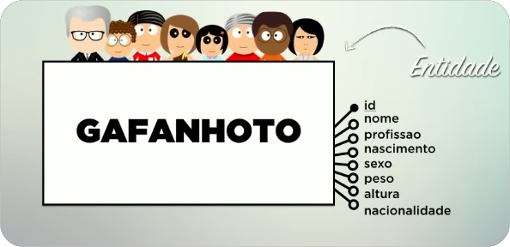

Podemos armazenar diversas pessoas dentro uma entidade ( tabela ), e dentro dessas entidades podemos armazenar diversos registros ( colunas ).

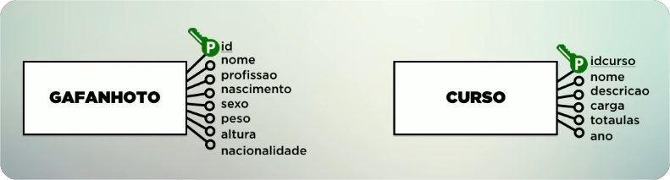

Dentro uma entidade temos sempre um atributo primário geralmente identificado por “ID”. Chamamos esse atributo de Primary Key ou Chave Primária.
As entidades também podem se relacionar, e existem diversas maneiras delas se relacionarem.

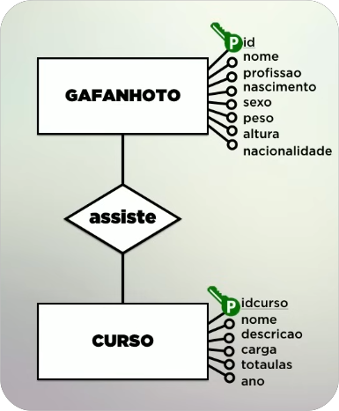

Aqui vamos dar foco a Relacionamentos Múltiplo, em específico Relacionamentos Duplos, com apenas 2 entidades no caso.
Damos o nome para essa estrutura lógica de Diagrama E-R, Diagrama Entidade - Relacionamento ou DER.
Sempre que ver uma entidade veja como um container, onde dentro deste temos certos tipos de dados que chamamos de Campo.
Cada entidade pode se relacionar com qualquer registro de outra tabela, e quantos registros ela precisar.
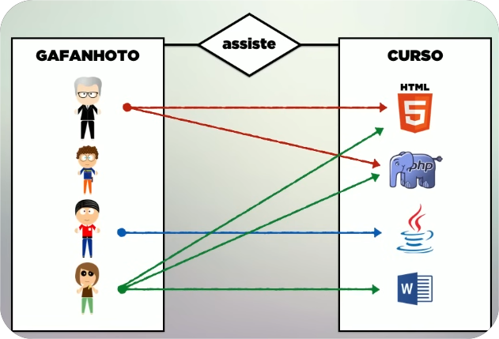

A quantidade de registros que uma entidade pode se relacionar em outra entidade é chamada de cardinalidade. E essas podem ser representadas por 1 ( uma) que é a cardinalidade simples ou n ( muitas ) que é cardinalidade múltiplas. Existem muitas outras cardinalidades, mas aqui vamos dar mais ênfase a estas.

Podemos ter relacionamentos many-to-many ( muitos para muitos ).



Podemos ter também relacionamentos many-to-one ( muitos para um ) ou one-to-many ( um para muitos ).

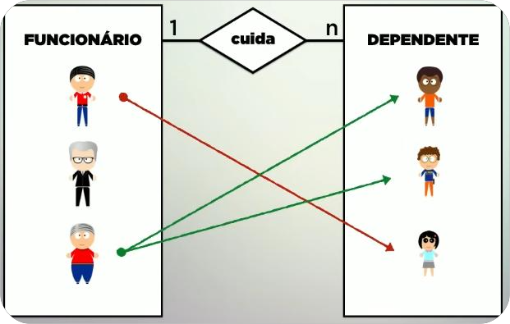

E por último podemos ter o relacionamento one-to-one ( um para um ).
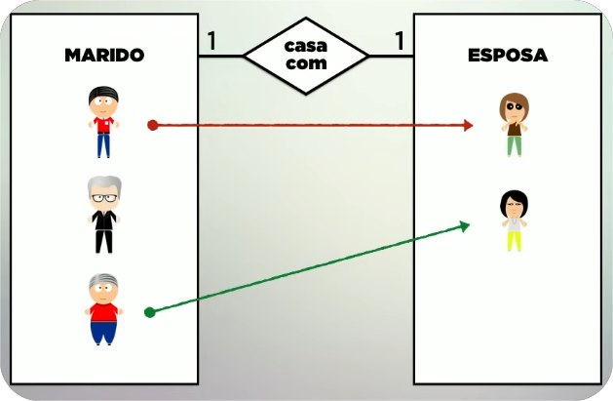

Para fazer esses relacionamentos vamos necessitar de outro tipo de chave que se chama Foreign Key ou Chave Estrangeira.
Imagine o planeta terra. De um lado do planeta temos a entidade X e do outro lado do planeta temos a chave Y.
Se quisermos que a entidade X que tem uma chave PK ( Primary Key ) e Y que também tem uma chave PK ( Primary Key ) se relacione, precisamos que a chave de X crie uma cópia e deixe essa chave em Y, e essa cópia se chama FK ( Foreign Key ).

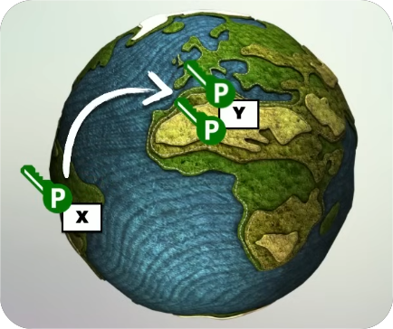

Para criar por exemplo um relacionamento one-to-one precisamos pensar que podemos juntar tudo em uma tabela só.
Para isso precisamos pensar primeiramente em uma entidade dominante.
Então pegamos a chave primária de uma das entidades e transferimos sua copia FK para a outra entidade.
O nome da FK nesse caso será o mesmo nome da chave PK na entidade original.

Já para relacionamentos one-to-many ou many-to-one, fazemos da mesma maneira do relacionamento one-to-one porém a chave estrangeira seguirá outro padrão de nomenclatura.
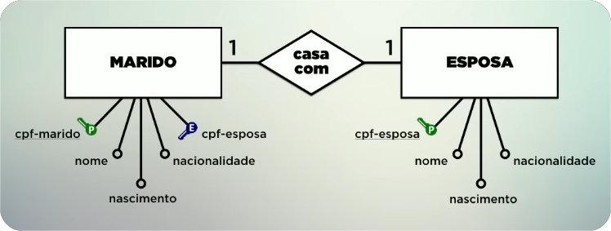

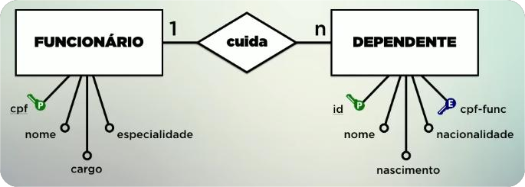

Para relacionamentos many-to-many faremos o relacionamento virar uma entidade e está se relacionará com ambas as outras duas entidades e após isso aplicamos a PK como em many-to-one.

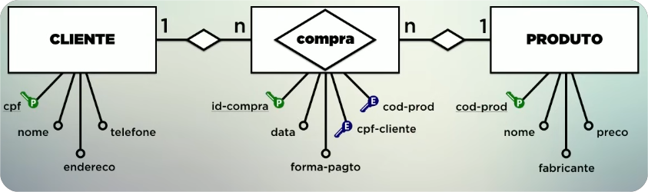

A partir desse conhecimento agora podemos aprender outro conceito que se chama JOIN.

Quando criamos uma Tabela SQL, precisamos definir um ENGINE que é a máquina que irá criar registros.
Ao abrir por exemplo um Backup de um arquivo SQL, vamos nos deparar com essa configuração quase no final do código...

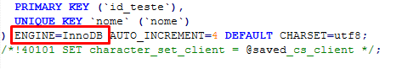

Percebemos que por padrão a ENGINE é a InnoDB, que além de uma máquina é um mecanismo de criação de tabelas.
O InnoDB foi criado pelo InnoBase que hoje pertence a Oracle, e este é o mecanismo que permiti criar tabelas com algumas características importantes, como suportar Chaves Estrangeiras ( FK ).
Você também pode escolher usar outros mecanismos como o MyISAM, XtrapDB.
Muitas empresas usavam o MyISAM, porém este não trazia características importantes em transações como o ACID ( Atomicidade, Consistência, Isolamento e Durabilidade ), então começou a ser implementado com mais frequência o InnoDB e o XtrapDB que suportam o ACID.
Toda transação precisar seguir as caracteríscas do ACID:

Atomicidade → Ela precisar atómica; ou seja, ela não pode ser dívida em sub-tarefas. A transação precisa ser feito por completo.

Consistência → O Banco de Dados precisa continuar sem erros após a transação. Ele não pode ter falhas, e não pode passar a violar nenhuma regra.

Isolamento → Quando as transações são feitas em multi-tarefas; ou seja, quando dois usuários fazem transações ao mesmo tempo, as transações não podem interferir uma na outra.

Durabilidade → As transações precisam durar o tempo que for necessário.

ALTER TABLE nome_da_tabela
ADD FOREIGN KEY (nome_da_coluna_FK)
REFERENCES nome_da_tabela_estrangeira (nome_da_coluna(PK)_da_tabela_estrangeira); → Comando

utilizado para transformar uma coluna específica em Chave Estrangeira, criando um relacionamento com outra tabela específica.

INNER JOIN:

SELECT *
FROM nome_da_tabela
INNER JOIN nome_da_tabela estrangeira ON nome_da_tabela_estrangeira.pk_da_tabela_estrangeira = nome_da_tabela.nome_da_coluna_FK; →

Comando utilizado para verificar os dados da Tabela Estrangeira referenciados a partir da Coluna Estrangeira criada na tabela principal. Aqui serão apresentadas apenas os campos da tabela principal que tem referência com a tabela estrangeira.

OUTER JOIN ON:

SELECT *
FROM nome_da_tabela
LEFT OUTER JOIN nome_da_tabela estrangeira ON nome_da_tabela_estrangeira.pk_da_tabela_estrangeira = nome_da_tabela.nome_da_coluna_FK; → Comando

utilizado para verificar os dados da Tabela Estrangeira referenciados a partir da Coluna Estrangeira criada na tabela principal. Aqui serão apresentados todos os campos de ambas as tabelas referenciando a Tabela Principal.

SELECT *
FROM nome_da_tabela
RIGHT OUTER JOIN nome_da_tabela estrangeira ON nome_da_tabela_estrangeira.pk_da_tabela_estrangeira = nome_da_tabela.nome_da_coluna_FK; →

Comando utilizado para verificar os dados da Tabela Estrangeira referenciados a partir da Coluna Estrangeira criada na tabela principal. Aqui serão apresentados todos os campos de ambas as tabelas referenciando a Tabela Estrangeira.

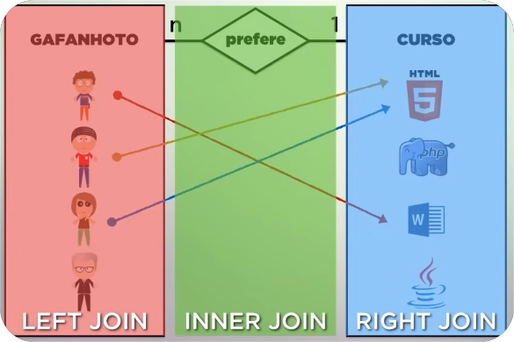

SELECT *
FROM nome_da_tabela_primaria
INNER JOIN nome_da_tabela_intermediaria
ON nome_da_tabela_de_referencia.id(FK_da_tabela_primária) = nome_da_tabela_intermediaria.id(PK)
INNER JOIN nome_da_tabela_secundaria
ON nome_da_tabela_intermediaria.id(FK_da_tabela_secundaria) = nome_da_tabela_secundaria.(PK); →

Comando utilizado para consultar os dados a partir de um relacionamento many-to-many(muitos-para-muitos).

OBS.: Nesse caso precisamos criar uma tabela intermediária que se relacionará com ambas as tabelas.

CREATE VIEW nome_da_view AS
SELECT colunas_da_tabela FROM nome_da_tabela; →

Comando utilizado para criar uma view de consulta. Assim podemos utiliza-lá ao invés de precisar escrevendo toda a estrutura SELECT várias vezes.

SELECT ‘ nome_da_tabela ’ AS titulo_da_coluna colunas_da_tabela_1 FROM nome_da_tabela_1
UNION
SELECT ‘ nome_da_tabela ’ colunas_da_tabela_2 FROM nome_da_tabela_2; →

Comando utilizado para unir o resultado de uma ou mais consultas em tabelas diferentes.

DECLARE nome_da_variável tipo_da_variável; →

Comando utilizado para declarar uma variável.

SET variável = valor; → Comando utilizado para

atribuir um valor em um variável;

SELECT colunas_da_tabela *,

CASE

WHEN condição
THEN resultado_condicao_verdadeira
ELSE resutltado_condicao_falsa

END “ nome_da_coluna_da_condicao ”

FROM nome_da_tabela; → Comando utilizado para

aplicar condições de multiplas.

FROM nome_da_tabela; → Comando utilizado para

aplicar condições compostas.

DELIMITER delimitador → Comando utilizado para setar

um delimitador. O padrão é “ ; ”.

DELIMITER $$;

CREATE PROCEDURE nome_da_processedure ( parâmetros )

BEGIN

DECLARE x int;

SET x = 1;

SELECT x;

END

DELIMITER ; → Comando para declarar

procedures.

CALL nome_da_procedure ( parâmetro de _entrada parâmetros tipo); → Comando

utilizado para chamar uma procedure. Entre as entradas de parâmetros da procedure podemos definir, IN para parâmetros que vão receber apenas a entrada, OUT permiti alterar o valor dos parâmetros de entrada dentro da procedure, sendo que os valores passados na chamada precisam estar armazenados em uma variável de sessão, e INOUT permiti alterar o valor dos parâmetros de entrada dentro e fora da procedure.

DELIMITER $$;

CREATE PROCEDURE nome_da_processedure ( parâmetros )

BEGIN

IF condição THEN

resultado_condicao_verdadeira

ELSE

resutltado_condicao_falsa

END IF;

END

DELIMITER ; → Comando para declarar

procedures.

CALL nome_da_procedure ( parâmetro de _entrada parâmetros tipo);
→ Comando utilizado para aplicar condições

compostas em procedures.

DELIMITER $$;

CREATE PROCEDURE nome_da_processedure ( parâmetros )

BEGIN

WHILE ( condição ) DO

LEAVE ou CONTINUE

END WHILE;

END

DELIMITER ; → Comando utilizado para aplicar

estrutura de repetição while. O LEAVE atua quebrando o loop, funcionando como o BREAK de outras linguagens de progamação, e o CONTINUE pula para a próxima condição do loop.

CALL nome_da_procedure ( parâmetro de _entrada parâmetros tipo);
→ Comando utilizado para aplicar condições

compostas em procedures.

DELIMITER $$;

CREATE PROCEDURE somarID ( soma FLOAT ( 10, 2 ) )

BEGIN

DECLARE fim_loop INT DEFAULT 0;
DECLARE v_id INT DEFAULT 0;

OPEN nome_do_cursor

WHILE fim_loop = 0 DO

FETCH nome_do_cursor INTO v_id;

soma = soma + v_id;

CLOSE nome_do_cursor;

END

DELIMITER ; → Exemplo de comando para criar um

cursor.

CALL nome_da_procedure ( parâmetro de _entrada parâmetros tipo);
→ Comando utilizado para aplicar condições

compostas em procedures.

DROP PROCEDURE IF EXISTS nome_da_procedure; →

Comando utilizado para deletar uma procedure.

LOAD DATA INFILE “ caminho_do_arquivo “
INTO TABLE nome_da_tabela
CHARACTER SET tipo_de_caracter
FIELDS TERMINATED BY “ delimitador “
ENCLOSED BY “ caractere “
LINES TERMINATED BY “ caractere_de_quebra ”
IGNORE numero_de_linhas ROWS; → Comando utilizado para importar

arquivos CSV em uma tabela.

